# 21. Vergleich der Datenerhebungen seit 2018

Der erste nationale Strandabfallbericht wurde 2018 erstellt. Der Swiss Litter Report (SLR) war ein Projekt, das von Gabriele Kuhl [[Kuh](https://hammerdirt-analyst.github.io/IQAASL-End-0f-Sampling-2021/references.html#id77)] initiiert und vom World Wildlife Fund Schweiz [[Fun](https://hammerdirt-analyst.github.io/IQAASL-End-0f-Sampling-2021/references.html#id78)]unterstützt wurde. Das Protokoll basierte auf dem Leitfaden für die Überwachung von Meeresmül[[Han13](https://hammerdirt-analyst.github.io/IQAASL-End-0f-Sampling-2021/references.html#id41)], das Projekt wurde vom WWF geleitet und die Erhebungen wurden von Freiwilligen beider Organisationen durchgeführt. Das Projekt begann im April 2017 und endete im März 2018. Die SLR deckte einen Großteil des nationalen Territoriums ab, mit Ausnahme der Region Tessin

Der SLR sammelte 1.052 Proben an 112 Orten. Mehr als 150 geschulte Freiwillige aus 81 Gemeinden sammelten und kategorisierten 98.474 Abfälle an den Ufern von 48 Seen und 67 Flüssen in der Schweiz. [[Bla18](https://hammerdirt-analyst.github.io/IQAASL-End-0f-Sampling-2021/references.html#id60)]

Die naheliegendste Frage ist: Wurde 2020 mehr oder weniger Abfall beobachtet als 2018? Zur Beantwortung dieser Frage wurden zunächst die Erhebungsstandorte der einzelnen Projekte auf der Grundlage des Landnutzungsprofils im Umkreis von 1500 m von jedem Erhebungsstandort für jedes Projekt verglichen. Die Erhebungsergebnisse waren beschränkt auf:

1. Flüsse und Seen mit Proben in beiden Jahren
2. Only objects that were identified in 2018 were considered

Aus dieser Untergruppe von Daten wurden der Median der Gesamtzahl aller Objekte und die durchschnittliche Gesamtzahl der häufigsten Objekte verglichen, um statistisch signifikante Veränderungen in beide Richtungen von einem Projekt zum nächsten zu ermitteln. Dieser Test wurde für zwei Gruppen der Teilmenge durchgeführt:

1. Flüsse und Seen kombiniert mit Proben aus beiden Projekten
2. Es wurden nur Objekte berücksichtigt, die im Jahr 2018 identifiziert wurden

## 21.1. Umfang der Projekte SLR - IQAASL

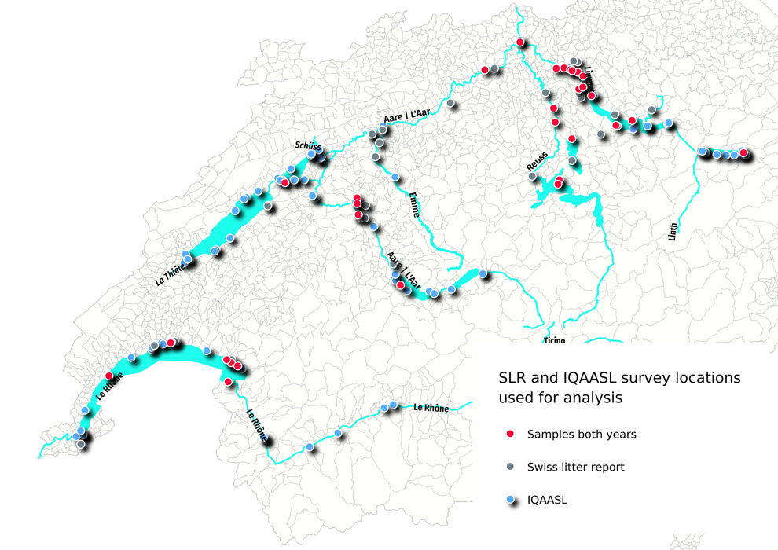

### 21.1.1. Landnutzungsprofil der Erhebungsorte

Das Landnutzungsprofil sind die messbaren Eigenschaften, die geolokalisiert sind und aus den aktuellen Versionen von Statistique Suisse de la superficie [[Con21a](https://hammerdirt-analyst.github.io/IQAASL-End-0f-Sampling-2021/references.html#id35)] und swissTlmRegio [[Con21b](https://hammerdirt-analyst.github.io/IQAASL-End-0f-Sampling-2021/references.html#id36)]. extrahiert werden können. Das Landnutzungsprofil ist eine Schätzung der Art und des Umfangs der wirtschaftlichen Aktivität in der Nähe der Erhebungsorte. Die folgenden Werte wurden in einem Radius von 1500 m um jeden Erhebungsort berechnet:

1. % der Fläche, die auf Gebäude entfällt
2. % der Fläche, die dem Wald vorbehalten ist
3. % der Fläche, die für Aktivitäten im Freien genutzt wird
4. % der Fläche, die der Landwirtschaft zugeschrieben wird
5. % Länge aller Fahrbahnen in Metern
6. % Anzahl der Abflussschnittpunkte des Flusses

Mit Stand vom 22. Juni waren die 2021,Landnutzungsdaten für Walensee nicht mehr aktuell. Walensse wurde geschätzt, indem die relevanten Kartenebenen visuell inspiziert und die Landnutzungsraten mit denen anderer Orte mit ähnlicher Bevölkerungszahl verglichen wurden. Einzelheiten zu dieser Berechnung und warum sie wichtig ist, finden Sie unte [*Landnutzungsprofil*](https://hammerdirt-analyst.github.io/IQAASL-End-0f-Sampling-2021/land_use_correlation_de.html#luseprofilede).

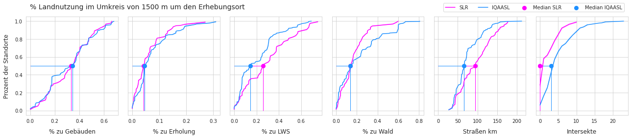

***Oben*** *Verteilung der Anzahl der Umfragen in Bezug auf das Landnutzungsprofil SLR - IQAASL*

Die Stichprobenorte in der SLR hatten einen größeren Anteil an landwirtschaftlich genutzter Fläche und ein dichteres Straßennetz als die Orte in IQAASL. Der prozentuale Anteil der Wälder an der Gesamtfläche weicht nach dem Median ab. An diesem Punkt haben die Orte in IQAASL einen größeren Anteil an Wäldern im Vergleich zu SLR.

Die Einwohnerzahl (nicht gezeigt) stammt aus statpop 2018 [[Con](https://hammerdirt-analyst.github.io/IQAASL-End-0f-Sampling-2021/references.html#id8)]. Die kleinste Einwohnerzahl betrug 442 und die größte 415.357. Mindestens 50% der Stichproben stammten aus Gemeinden mit einer Einwohnerzahl von 13.000 oder weniger.

Wenn der prozentuale Anteil der Landwirtschaft an der Landnutzung ein Zeichen für Verstädterung ist, dann waren die untersuchten Gebiete im Jahr 2020 etwas städtischer als 2018.

## 21.2. Ergebnisse Seen und Flüsse

Betrachtet man nur die Seen und Flüsse, die in beiden Jahren Proben aufweisen, so wurden 2018 mehr Proben und Müll an weniger Orten gesammelt als 2020. Auf der Basis von Stücken pro Meter war der Median im Jahr 2020 jedoch größer.

### 21.2.1. Verteilung der Ergebnisse 2018 und 2020

***Oben links:*** *Gesamtwerte der Umfrage nach Datum.* ***Oben rechts:*** *Median der monatlichen Gesamtzahl der Erhebungen.* ***Unten links:*** *Anzahl der Stichproben in Bezug auf die Gesamtzahl der Erhebungen.* ***Unten rechts:*** *empirische kumulative Verteilung der Gesamtzahlen der Erhebungen.*

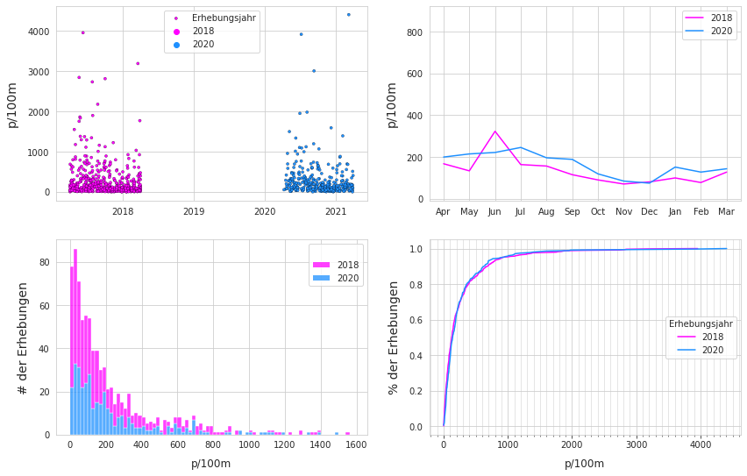

### 21.2.2. Zusammenfassende Daten und Materialtypen 2018 und 2020

***Links:*** *Zusammenfassung der Gesamtzahlen der Umfrage.* ***Rechts:*** *Materialtypen*

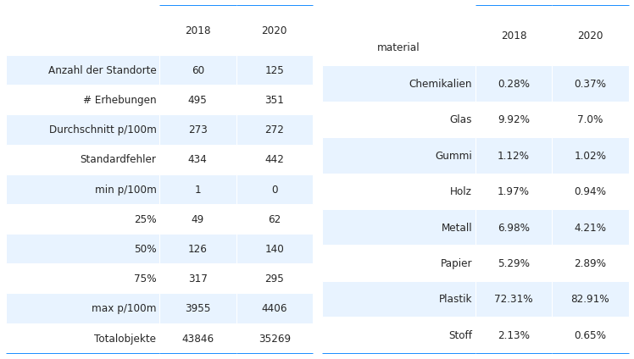

*Bei den Chemikalien handelt es sich hauptsächlich um Paraffin und beim Holz um verarbeitetes Holz*

#### 21.2.2.1. Differenz der Mediane 2018 - 2020

Der beobachtete Unterschied der Mediane zwischen den beiden Projekten beträgt 14p/100m. Unterschiede dieser Größenordnung würden nicht wahrgenommen und könnten auf Zufall zurückzuführen sein. Um die Hypothese zu testen, wurde ein Permutationstest durchgeführt:

Nullhypothese: Der Median des Umfrageergebnisses von 2018 unterscheidet sich statistisch nicht von dem Median von 2020 und der beobachtete Unterschied ist auf Zufall zurückzuführen.

Alternativhypothese: Der Median des Umfrageergebnisses von 2018 unterscheidet sich statistisch von dem Median von 2020 und der beobachtete Unterschied ist nicht zufällig.

***Unten:*** *Die Verteilung der Differenz der Mediane zwischen 2018 und 2020. Die Umfrageergebnisse wurden gemischt und in der Spalte des Umfragejahres 5.000 Mal als Stichprobe gezogen. Die Nullhypothese kann nicht verworfen werden, was das Argument stützt, dass die Medianwerte der Umfrageergebnisse von Jahr zu Jahr ungefähr gleich sind.*

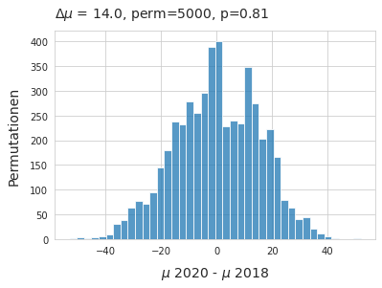

### 21.2.3. Die häufigsten Objekte

***Unten:*** *Die häufigsten Objekte sind die zehn mengenmäßig am häufigsten vorkommenden UND/ODER Objekte, die in mindestens 50% aller Erhebungen identifiziert wurden. Das sind 60-80% aller Objekte, die in einem bestimmten Erhebungszeitraum identifiziert wurden. Die am häufigsten vorkommenden Objekte sind nicht von Jahr zu Jahr die gleichen. Um die Veränderungen zu bewerten, werden nur die Objekte berücksichtigt, die in beiden Jahren am häufigsten vorkamen.* ***Links:*** *häufigste Objekte 2018,* ***rechts:*** *häufigste Objekte 2020.*

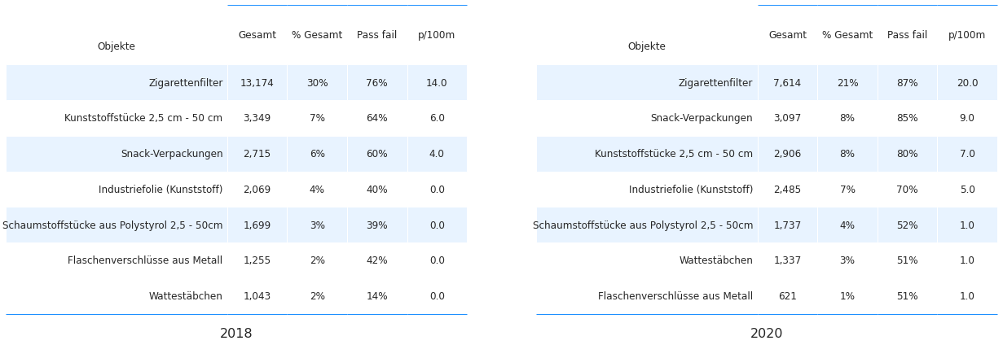

## 21.3. Ergebnisse Seen 2018 und 2020

Die folgenden Seen wurden in beiden Projektjahren beprobt:

1. Zurichsee
2. Bielersee
3. Neuenburgersee
4. Walensee
5. Lac Léman
6. Thunersee

Bei der Betrachtung der sechs Seen (oben) gab es 2020 mehr Proben und Standorte und größere Mengen an gesammeltem Abfall, aber sowohl der Median als auch der Durchschnitt waren im Vergleich zu 2018 niedriger.

***Oben links:*** *Umfragesummen nach Datum,* ***oben rechts:*** *Median der monatlichen Umfragesumme,* ***unten links:*** *Anzahl der Stichproben in Bezug auf die Umfragesumme,* ***unten rechts:*** *empirische kumulative Verteilung der Umfragesummen*

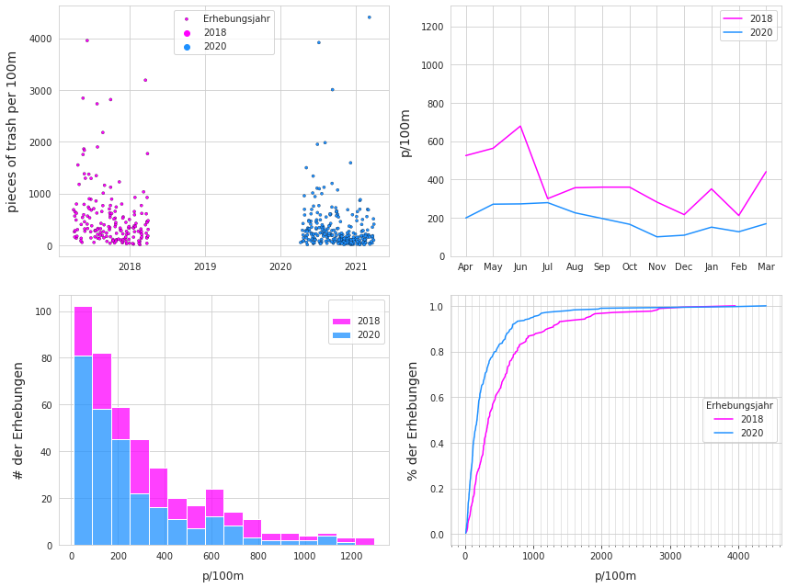

***Links:*** *Zusammenfassung der Gesamterhebung,* ***rechts****: Materialtype*

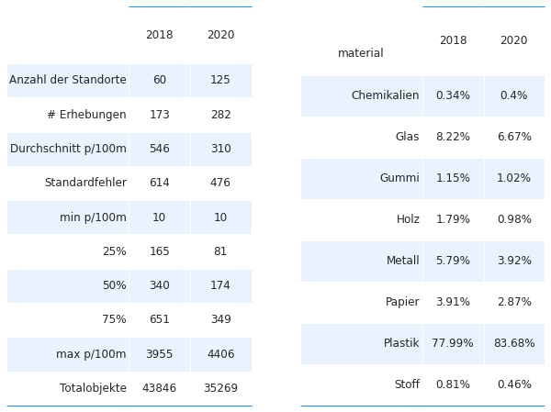

### 21.3.1. Seen: Die häufigsten Objekte aus 2018

***Unten:*** *Die häufigsten Objekte waren 71% aller gezählten Objekte im Jahr 2018 gegenüber 60% im Jahr 2020. Zigarettenfilter und zerbrochene Plastikteile wurden 2018 fast doppelt so häufig gezählt wie 2020.*

*Seen: Schlüsselindikatoren der häufigsten Abfallobjekten 2018 - 2020*

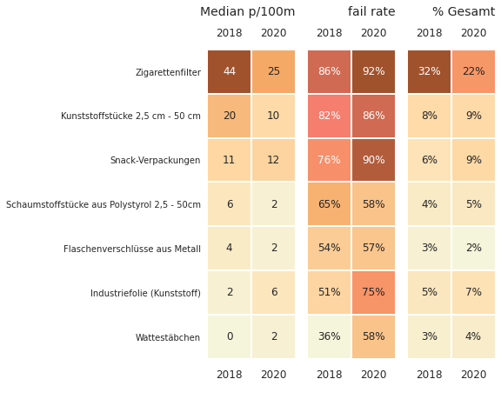

### 21.3.2. Differenz der durchschnittlichen Erhebungssumme

Bei der Betrachtung nur der Seen ist die Differenz der Mediane umgekehrt, es wurde 2020 weniger Abfall beobachtet als 2018 und die Differenz der Mittelwerte ist viel größer zugunsten von 2018. Das deutet darauf hin, dass auf der Ebene der Seen ein Rückgang der beobachteten Mengen zu verzeichnen war.

Nullhypothese: Der Mittelwert der Umfrageergebnisse für Seen aus dem Jahr 2018 unterscheidet sich statistisch nicht von dem Mittelwert für 2020. Der beobachtete Unterschied ist auf Zufall zurückzuführen.

Zweite Hypothese: Der Mittelwert der Umfrageergebnisse für die Seen im Jahr 2018 ist nicht derselbe wie im Jahr 2020. Der beobachtete Unterschied in den Stichproben ist signifikant.

***Unten:*** *Die Verteilung der Differenz der Mittelwerte zwischen den beiden Stichprobenzeiträumen. Die Umfrageergebnisse wurden gemischt und in der Spalte des Umfragejahres 5.000 Mal als Stichprobe gezogen. Die Nullhypothese konnte verworfen werden, was die anfängliche Beobachtung stützt, dass im Jahr 2020 weniger beobachtet wurde als 2018.*

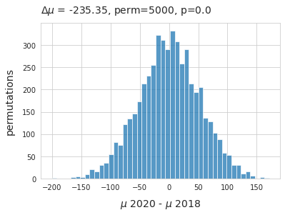

### 21.3.3. Differenz der durchschnittlichen Erhebungssumme

Bei der Betrachtung nur der Seen ist die Differenz der Mediane umgekehrt, es wurde 2020 weniger Abfall beobachtet als 2018 und die Differenz der Mittelwerte ist viel größer zugunsten von 2018. Das deutet darauf hin, dass auf der Ebene der Seen ein Rückgang der beobachteten Mengen zu verzeichnen war.

Nullhypothese: Der Mittelwert der Umfrageergebnisse für Seen aus dem Jahr 2018 unterscheidet sich statistisch nicht von dem Mittelwert für 2020. Der beobachtete Unterschied ist auf Zufall zurückzuführen.

Zweite Hypothese: Der Mittelwert der Umfrageergebnisse für die Seen im Jahr 2018 ist nicht derselbe wie im Jahr 2020. Der beobachtete Unterschied in den Stichproben ist signifikant.

***Unten:*** *Die Verteilung der Differenz der Mittelwerte zwischen den beiden Stichprobenzeiträumen. Die Umfrageergebnisse wurden gemischt und in der Spalte des Umfragejahres 5.000 Mal als Stichprobe gezogen. Die Nullhypothese konnte verworfen werden, was die anfängliche Beobachtung stützt, dass im Jahr 2020 weniger beobachtet wurde als 2018.*

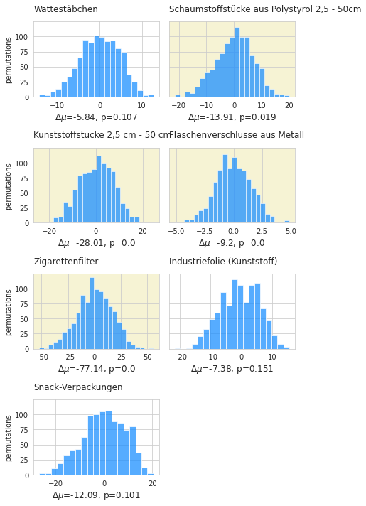

### 21.3.4. Landnutzungsprofil: Spearmans rangierte Korrelation

Die Merkmale der Landnutzung wurden zuvor berechnet, um die Erhebungsorte zu vergleichen. Um die statistische Signifikanz der Landnutzung auf die Ergebnisse der Strandabfalluntersuchung zu testen, wurden die Gesamtzahlen und Standorte beider Projekte als eine Gruppe betrachtet. Die Umfrageergebnisse der häufigsten Objekte wurden mit den gemessenen Landnutzungsmerkmalen verglichen.

Spearmans ρ oder Spearmans Rangkorrelationskoeffizient ist ein nichtparametrischer Test der Rangkorrelation zwischen zwei Variablen [[Wikd](https://hammerdirt-analyst.github.io/IQAASL-End-0f-Sampling-2021/references.html#id10)] [[Inn](https://hammerdirt-analyst.github.io/IQAASL-End-0f-Sampling-2021/references.html#id13)]. Die Testergebnisse werden bei p<0,05 und 454 Stichproben ausgewertet. Zur Implementierung des Tests wird SciPy verwendet [[scc](https://hammerdirt-analyst.github.io/IQAASL-End-0f-Sampling-2021/references.html#id11)].

1. rosa ist eine positive Assoziation: p<0.05 AND *ρ* > 0
2. gelb ist eine negative Assoziation: p<0.05 AND *ρ* < 0
3. weißen Medianen, die p>0,05 sind, gibt es keine statistische Grundlage für die Annahme eines Zusammenhangs

***Unten:*** *Eine Assoziation deutet darauf hin, dass sich die Erhebungssummen für das betreffende Objekt im Verhältnis zu der diesem Merkmal zugewiesenen Fläche oder - im Falle von Straßen oder Flusskreuzungen - der Menge ändern. Das Ausmaß der Beziehung ist nicht definiert, und jede Assoziation ist nicht linear.*

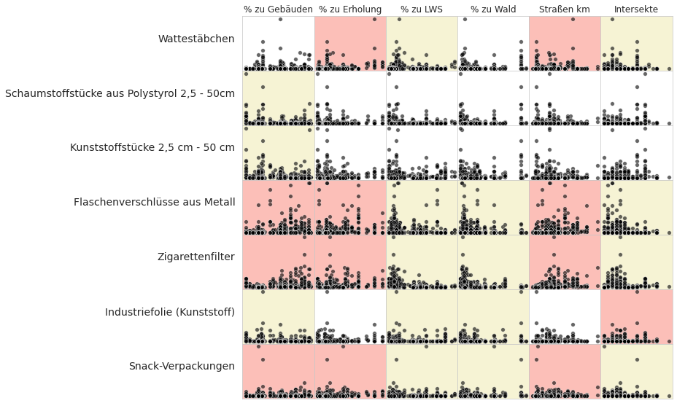

#### 21.3.4.1. Interpretation von Spearmans ρ

#### 

Eine positive Assoziation deutet darauf hin, dass Landnutzungsattribute oder -merkmale die Untersuchungsergebnisse im Vergleich zu anderen Standorten erhöhen. Dies kann auf eine Kovarianz von Attributen zurückzuführen sein. In jedem Fall **ist eine positive Assoziation ein Signal dafür, dass die Untersuchungsorte in der Nähe einer Akkumulationszone oder einer Quelle liegen.** Dieses Signal sollte zusammen mit den anderen Schlüsselindikatoren von Untersuchungsstandorten mit ähnlichen Landnutzungsprofilen bewertet werden. Im Allgemeinen können Orte, die die Kriterien erfüllen, sowohl als Quelle als auch als Akkumulationsgebiet für alle Objekte, die positiv assoziiert sind, betrachtet werden.

Eine negative Assoziation bedeutet, dass das Landnutzungsmerkmal oder -attribut die Akkumulation des Objekts nicht erleichtert. Dieses Ergebnis ist für landwirtschaftliche und bewaldete Gebiete auf nationaler Ebene üblich. **Eine negative Assoziation ist ein Signal dafür, dass die Orte keine Akkumulationszone für das Objekt sind**.

Wenige oder keine Assoziationen bedeuten, dass die Landnutzungsmerkmale keinen Einfluss auf die Anhäufung dieses Objekts hatten. Die Umfrageergebnisse zu den häufigsten Objekten ohne oder mit wenigen Assoziationen lassen sich in zwei Kategorien einteilen:

1. Allgegenwärtig: hohe Ausfallrate, hohe Stückzahl pro Meter. Im gesamten Untersuchungsgebiet in gleichbleibender Häufigkeit gefunden, unabhängig von der Landnutzung
2. Vorübergehend: geringe Ausfallrate, hohe Menge, hohe Stückzahl pro Meter, wenige Verbände. Gelegentlich in großen Mengen an bestimmten Orten gefunden in large quantities at specific locations

## 21.4. Fazit

**Per Saldo keine Änderung**

Die zusammenfassenden Statistiken und die Ergebnisse des Tests zur Differenz der Mediane deuten darauf hin, dass es auf nationaler Ebene keine statistisch messbare Veränderung von einem Projekt zum nächsten gab. Der 95%ige KI des Medianwertes der Umfrage im Jahr 2020 lag bei 137 - 188p/100m (Abschnitt Berechnung der Basislinien). Das Medianergebnis für 2018 lag bei 125p/100m mit einem CI von 112p/100m bis 146p/100m, was die untere Grenze des Medians von 2020 einschließt. **Die Differenz der Mittelwerte für die häufigsten Objekte deutet jedoch auf ein realistischeres und dynamischeres Ergebnis hin:**

Es gab einen statistisch signifikanten Rückgang bei vier der sieben häufigsten Objekte aus beiden Jahren **Liste 1:**

* Flaschenverschlüsse aus Metall
* Kunststofffragmente > 2,5 cm
* Fragmente aus Schaumstoff > 2,5 cm

Der Rückgang bei Tabak und Flaschenverschlüssen könnte mit den pandemischen Einschränkungen im Jahr 2020 zusammenhängen. Die Ergebnisse deuten darauf hin, dass der wahrgenommene lokale Rückgang der Abfallmengen höchstwahrscheinlich das Ergebnis eines allgemeinen Rückgangs der Nutzung und nicht einer umfassenden Verhaltensänderung war. Folglich werden die Umfrageergebnisse für Gegenstände der Liste 1 höchstwahrscheinlich wieder auf das Niveau von 2018 zurückkehren, wenn die pandemiebedingten Beschränkungen gelockert werden und sich die Nutzungsmuster wieder normalisieren.

Die Rückgänge bei fragmentierten Schaumstoffen und geschäumten Kunststoffen sind wahrscheinlich auf einen Unterschied in den Protokollen zwischen den beiden Jahren zurückzuführen.

### 21.4.1. Protokolle Angelegenheit

Es gab einen entscheidenden Unterschied zwischen den beiden Projekten:

* Das 2020-Protokoll zählt alle sichtbaren Objekte und klassifiziert Fragmente nach Größe
* Das Protokoll von 2018 beschränkte die Anzahl der Objekte auf Gegenstände, die größer oder gleich 2,5 cm lang waren

Die Gesamtmenge der im Jahr 2020 gesammelten Plastikteile beträgt 7.400 oder 18p/100m und 5.563 oder 5p/100m Schaumstofffragmente. Im Jahr 2020 wurden 3.662 Plastikteile zwischen 0,5 und 2,5 cm entfernt, was der Gesamtmenge von 2018 entspricht. Das Gleiche gilt für Schaumstoffteile zwischen 0,5 und 2,5 cm, siehe [*Seen und Flüsse*](https://hammerdirt-analyst.github.io/IQAASL-End-0f-Sampling-2021/lakes_rivers_de.html#allsurveysde).

Der Unterschied im Protokoll und die Ergebnisse von 2020 lassen Zweifel an der Wahrscheinlichkeit eines Rückgangs von fragmentierten Kunststoffen und geschäumten Kunststoffen von 2018 bis 2020 aufkommen. Geschäumte Kunststoffe und fragmentierte Kunststoffe sind Gegenstände, deren ursprüngliche Verwendung unbekannt ist, aber das Material kann unterschieden werden. **Fragmentierte Kunststoffe und Schaumstoffe, die größer als 0,5 cm sind, machen 27 % der gesamten Erhebungsergebnisse für die Seen im Jahr 2020 aus.** Studien im Maas-/Rheindelta zeigen, dass diese kleinen, fragmentierten Objekte einen großen Teil des Gesamtaufkommens ausmachen [[vE](https://hammerdirt-analyst.github.io/IQAASL-End-0f-Sampling-2021/references.html#id52)].

Wenn Sie den Vermessungsingenieuren erlauben, eine breitere Palette von Objektcodes zu verwenden, erhöht sich die Genauigkeit der Gesamtzahl der erfassten Objekte und es lassen sich zusätzliche Ebenen zur Unterscheidung ähnlicher Materialien einrichten. Expandiertes Polystyrol zum Beispiel ist ein Objekt, das leicht zersplittert. Ob die Vermesser einige größere Stücke > 20 cm oder Tausende von Stücken < 10 mm finden, ist ein wichtiges Detail, wenn das Ziel darin besteht, diese Objekte in der Umwelt zu reduzieren.

**Geringere Kosten und besserer Zugang** sind ein weiteres Ergebnis eines harmonisierten Protokolls. Die vom SLR und IQAASL angewandten Verfahren waren fast identisch, abgesehen von der Größenbeschränkung kann man davon ausgehen, dass die Proben unter ähnlichen Bedingungen gesammelt wurden. Die SLR-Daten liefern die Ergebnisse von über 1.000 Beobachtungen von etwa 150 Personen und die IQAASL-Daten liefern die Ergebnisse von 350 Beobachtungen von etwa 10 Personen. Beide Methoden haben Schwächen und Stärken, die sehr unterschiedliche Themen ansprechen:

* Erfahrung des Vermessungsingenieurs
* Konsistenz der Umfrageergebnisse
* Aufsicht
* beabsichtigte Verwendung der Daten
* Zuweisung von Ressourcen

All diese Themen sollten bei jedem Projekt berücksichtigt werden, ebenso wie der Umgang mit den Daten. Ungeachtet der Unterschiede konnten wir auf dem vom SLR vorgeschlagenen Modell aufbauen und zu den gemeinsamen Erfahrungen beitragen.

### 21.4.2. Plastikdeckel

1. Kunststoffdeckel werden bei der Zählung in drei Kategorien eingeteilt:
2. Essen, Trinken
3. Chemie/Haushalt
4. unbekannt

Als Gruppe machen Kunststoffdeckel 2 % der gesamten Objekte im Jahr 2018 und 3 % im Jahr 2020 aus. Getränkedeckel machten ~51% aller gefundenen Deckel im Jahr 2018 aus, 45% im Jahr 2020. Auf der Basis von Stücken pro Meter gab es eine Abnahme der Menge an Getränkedeckeln und eine Zunahme von Nicht-Getränkedeckeln von 2018 - 2020.

### 21.4.3. Landnutzungsprofil

Das Flächennutzungsprofil für jeden Standort wurde unter Verwendung derselben Daten für beide Jahre berechnet. Wenn die Umfrageergebnisse aus beiden Jahren als Gruppe betrachtet werden, unterstützen die Ergebnisse von Spearmans 𝜌 die SLR-Schlussfolgerungen im Jahr 2018, dass die Umfrageergebnisse in städtischen und vorstädtischen Umgebungen erhöht waren, und dies galt auch für 2020. Gleichzeitig war die in [Das Flächennutzungsprofil](https://hammerdirt-analyst.github.io/IQAASL-End-0f-Sampling-2021/land_use_correlation_de.html#luseprofilede) festgestellte Allgegenwärtigkeit von zerkleinerten Kunststoffen, Industriefolien und Schaumstoffen im Jahr 2018 wahrscheinlich vorherrschend.

Bei den Flächen, die Freizeitaktivitäten zugeschrieben werden, handelt es sich um Orte in der Nähe des Erhebungsortes, die dazu bestimmt sind, Gruppen von Menschen für verschiedene Aktivitäten zu beherbergen. Die positive Assoziation von Tabak und Lebensmitteln/Getränken mit diesem Flächenattribut könnte als Ergebnis eines vorübergehenden Anstiegs der Bevölkerung in der Nähe des Untersuchungsgebiets interpretiert werden.

### 21.4.4. Schlussfolgerungen

Die Proben aus beiden Projekten wurden an Orten entnommen, in einigen Fällen am selben Ort, die ein ähnliches Niveau an Infrastruktur und wirtschaftlicher Entwicklung aufwiesen. Bei beiden Projekten wurde ein gemeinsames Protokoll verwendet. Die Proben wurden von zwei verschiedenen Gruppen entnommen und von zwei verschiedenen Verbänden verwaltet.

Von 2018 bis 2020 gab es eine statistisch signifikante Veränderung, nämlich einen Rückgang der Anzahl der Objekte, die direkt mit dem Verhalten am Erhebungsort in Verbindung stehen. Dies deutet darauf hin, dass die wahrgenommenen Rückgänge an Orten stattfanden, die einen höheren Anteil an Gebäuden und einen geringeren Anteil an Landwirtschafts- oder Waldflächen aufweisen.

Standorte mit einem entgegengesetzten oder anderen Landnutzungsprofil (weniger Gebäude, mehr Landwirtschaft oder Wälder) werden höchstwahrscheinlich überhaupt keinen Rückgang erfahren haben. An Standorten in der Nähe von Flusskreuzungen oder größeren Einleitungsstellen wäre kein Unterschied zwischen 2018 und 2020 erkennbar und eine Zunahme von zerbrochenen Kunststoffen, Schaumstoffen und Industriefolien wahrscheinlich. Sowohl der Test der Differenz der Mediane der häufigsten Objekte als auch die Ergebnisse von Spearmans 𝜌 der Umfrageergebnisse unterstützen diese Schlussfolgerung.

Beide Erhebungsjahre zeigen Spitzenwerte im Juni - Juli (Anhang) und Tiefstwerte im November. Die möglichen Ursachen für die Spitzen- und Tiefstwerte sind je nach Objekt unterschiedlich. Lebensmittel- und Tabakgegenstände sind in der Sommersaison aufgrund des verstärkten Gebrauchs häufiger anzutreffen. Objekte wie zerbrochene Kunststoffe hängen mehr von den hydrologischen Bedingungen ab und die Abflussspitzen der größten Flüsse in dieser Studie liegen zwischen Mai und Juli (Mitverantwortung).

Künftige Umfragen sollten sichtbare Objekte aller Größenordnungen umfassen. Die Datenaggregation kann auf dem Server anhand definierter Regeln erfolgen, die auf bekannten Beziehungen basieren. Die Gesamtzahl ist ein Schlüsselindikator in allen Statistiken, die auf Zähldaten beruhen, und für Modellierungszwecke unerlässlich.

## 21.5. Anhang

### 21.5.1. Seen; monatliche mediane gemeinsame Objekte:

Bei beiden Projekten wurden alle Seen in allen Monaten beprobt. Im Jahr 2018 lag das Minimum der Proben pro Monat bei 12 und das Maximum bei 17, verglichen mit einem Minimum von 17 und einem Maximum von 34 im Jahr 2020.

***Unten*** *Seen 2018: Durchschnittliche monatliche Umfrageergebnisse häufigste Objekte*

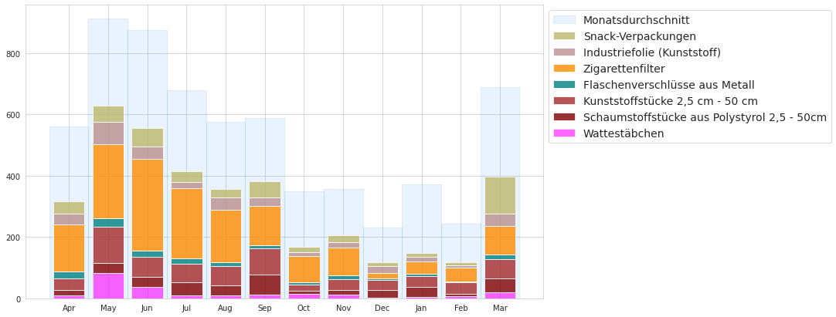

***Unten*** *Seen 2020: Durchschnittliche monatliche Umfrageergebnisse häufigste Objekte*

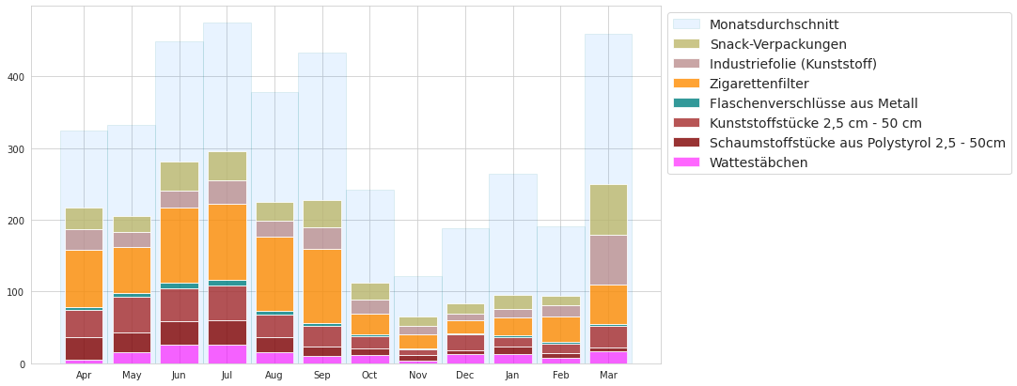

Die Standorte der Datenerhebungen finden Sie unter:

<https://hammerdirt-analyst.github.io/IQAASL-End-0f-Sampling-2021/slr_2017_de.html#erhebungsorte>